**TÀI LIỆU ĐẶC TẢ YÊU CẦU**

**CHỨC NĂNG PASS VÉ XEM PHIM TRÊN HỆ THỐNG CGV**

|  |  |
| --- | --- |
| **THÔNG TIN TÀI LIỆU** | |
| **Tên dự án** | PASS VÉ XEM PHIM TRÊN HỆ THỐNG CGV |
| **Mã dự án** | Pass_ticket |
| **Người tạo** | Nguyễn Trọng Nghĩa  Hoàng Trung Thành  Lê Thiên Hạnh Chi |
| **Phiên bản** | 1.0 |
| **Ngày thực hiện** | 06/03/2024 |

# TỔNG QUAN

## Mục đích tài liệu

* Tài liệu này được tạo ra để xác định yêu cầu chi tiết cho hệ thống **Pass Vé Xem Phim của CGV**, nhằm đảm bảo rằng các chức năng và tính năng cần thiết được triển khai đúng cách.
* Tài liệu này được dùng làm đầu vào cho quá trình thiết kế, xây dựng UseCase, mô tả quá trình hoạt động của chức năng mới trên hệ thống.

## Phạm vi tài liệu

* Tài liệu sử dụng trong giai đoạn phát triển dự án thiết kế hệ thống **Pass vé xem phim của CGV**

# YÊU CẦU HỆ THỐNG

## Yêu cầu chức năng

**Pass Vé**

* Mục Tiêu: Người dùng có thể quản lý và sử dụng Pass vé của mình.
* Yêu Cầu:
  + Hiển thị thông tin về vé Pass.
  + Cho phép sử dụng Pass vé khi đặt vé trực tuyến.

**Tách Vé và Xử Lý Ghế Ngồi**

* Mục Tiêu: Người dùng có thể tách vé từ một đơn hàng và xử lý chọn ghế ngồi cho từng vé.
* Yêu Cầu:
  + Cho phép người dùng chọn loại vé và số lượng vé cần tách từ đơn hàng ban đầu.
  + Hiển thị sơ đồ rạp chiếu để chọn ghế ngồi cho mỗi vé.

**Mua Vé Pass**

* Mục Tiêu: Người dùng có thể xem danh sách và mua các loại vé Pass hiện có.
* Yêu Cầu:
  + Hiển thị thông tin chi tiết về từng loại vé Pass, bao gồm giá, ưu đãi, thời hạn sử dụng, và các điều kiện áp dụng.
* Người dùng có thể chọn loại vé Pass phù hợp với nhu cầu của họ.

## Yêu cầu phi chức năng

**Hiệu Suất và Độ Ổn Định**

* Hệ thống phải đảm bảo tốc độ truy cập nhanh chóng để người dùng có trải nghiệm mua vé mượt mà.
* Thời gian tải trang và các chức năng phải được duy trì dưới mức chấp nhận được.
* Hệ thống phải ổn định và không gặp lỗi thường xuyên.
* Kiểm thử và đảm bảo rằng hệ thống không gặp sự cố lớn hoặc thất bại đột ngột.

**Bảo mật thông tin người dùng**

* Đảm bảo tài khoản người dùng được bảo vệ một cách an toàn.
* Sử dụng mã hóa mạnh mẽ cho thông tin tài khoản và mật khẩu.
* Cung cấp cơ chế bảo vệ trước tấn công đầu tiên và các hình thức tấn công phổ biến.

**Giao Diện Thân Thiện Người Dùng**

* Giao diện người dùng phải có tính trực quan và dễ sử dụng.
* Thiết kế giao diện với các thành phần dễ nhìn và hiểu.
* Cung cấp hướng dẫn rõ ràng cho người dùng mới.
* Người dùng nhận được phản hồi khi thực hiện các hành động.
* Hiển thị thông báo, cảnh báo và hướng dẫn khi cần thiết.
* Cung cấp chức năng "quay lại" để sửa lỗi.

## State transition

Object: Vé xem phim

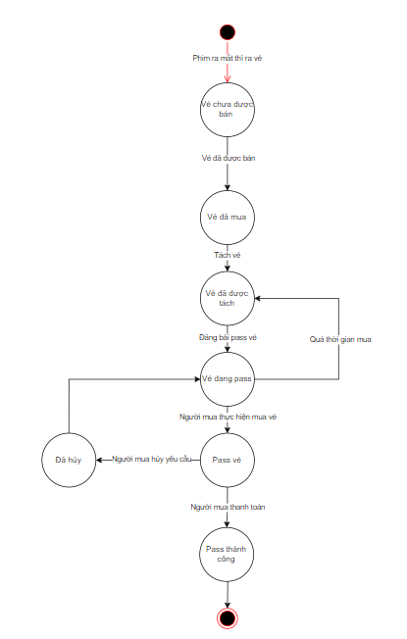

## User Case Specification: Pass vé xem phim trên hệ thống CGV

|  |  |
| --- | --- |
| Objective | Cho phép người dùng có thể pass vé xem phim cho người khác ngay trên hệ thống |
| Actor | Users có role = “Khách hàng” |
| Trigger | Users click vào button “Pass vé” tại “Trang chủ” |
| Pre-Condition | Users đăng nhập và truy cập vào màn hình “Trang chủ”.  Khách hàng đã đặt thành công vé trên hệ thống, vé chưa được sử dụng và chưa hết hiệu lực. |
| Post-Condition | Pass vé thành công |

**Activity Diagram – Người pass vé**

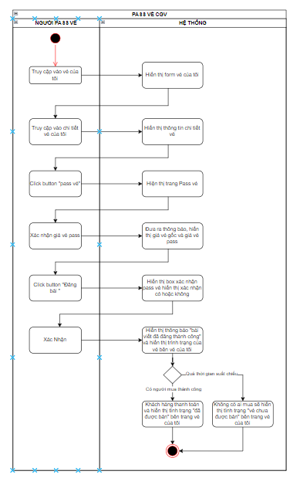

**Activity Flow – Người mua vé pass**

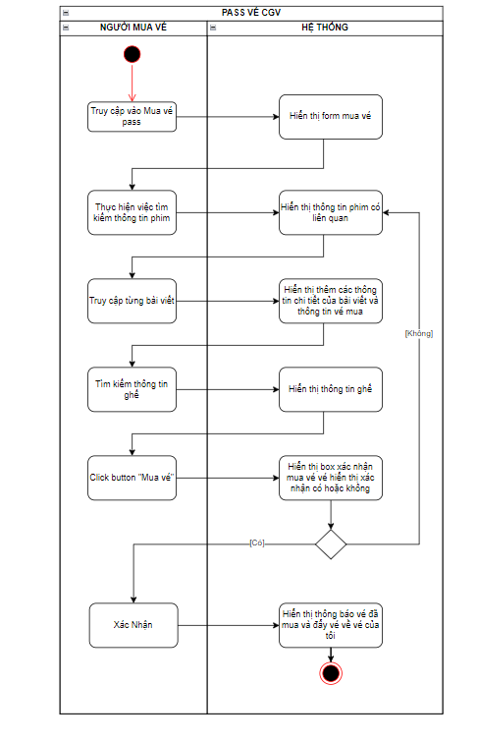

**Activity Flow - Thanh toán**

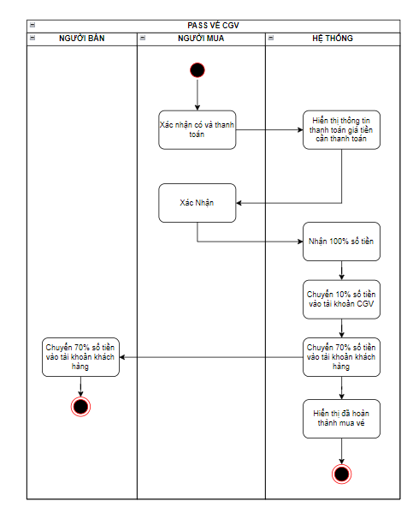

## Đặc tả yêu cầu phần mềm

### User flow

***User Flow Người pass vé:***

* ***Bao gồm người pass vé và người mua vé***

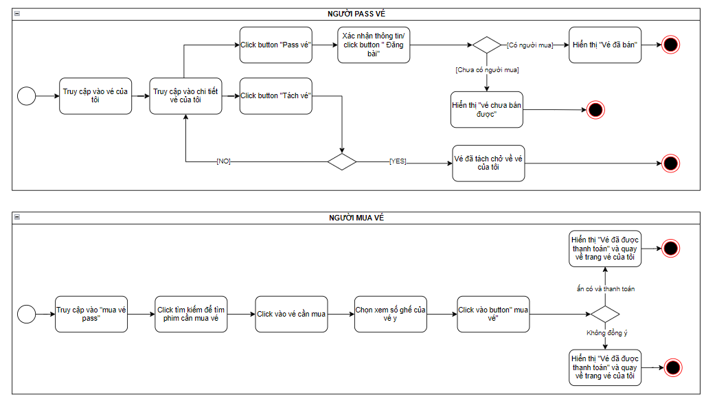

### Màn hình thiết kế chức năng

Màn hình trang chủ

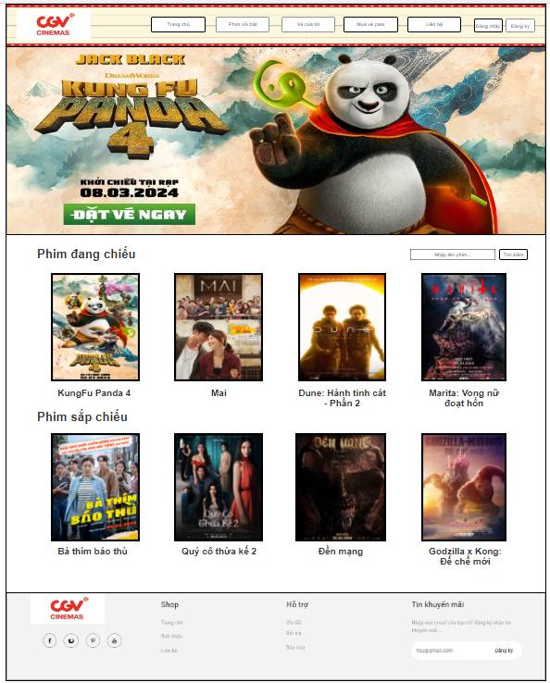

Màn hình vé của tôi

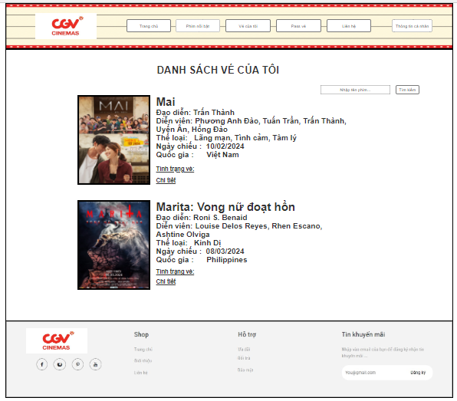

Màn hình chi tiết vé

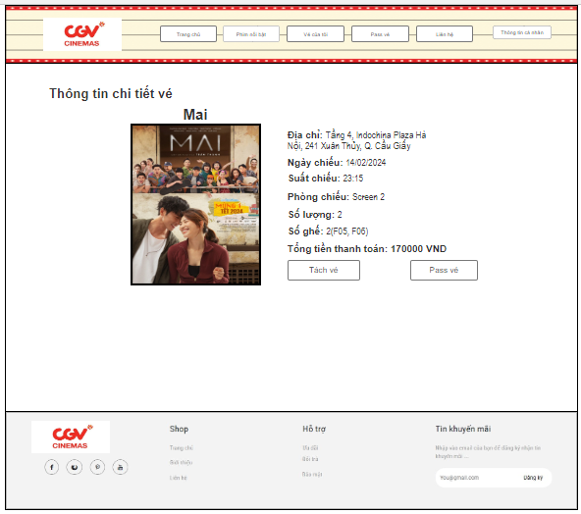

Màn hình pass vé

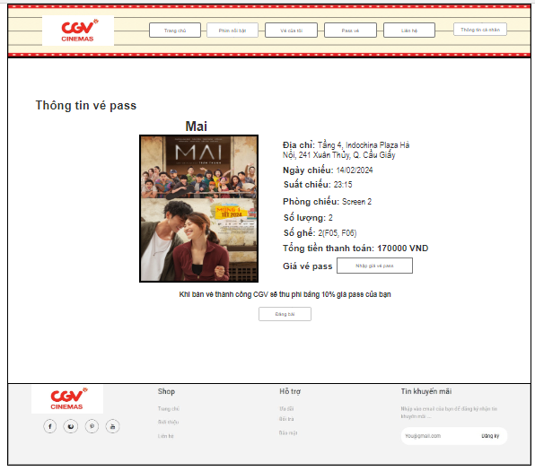

Màn hình mua vé Pass

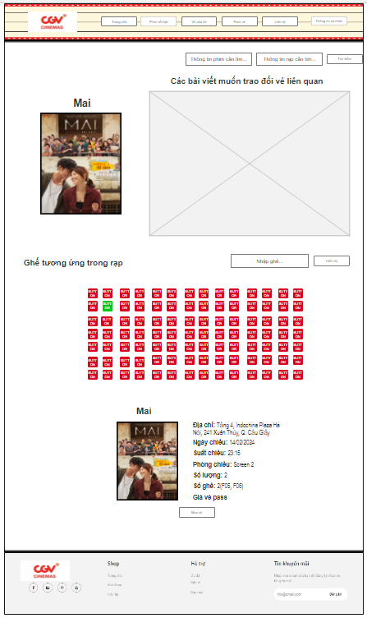

### Mô tả trường dữ liệu

|  |  |  |  |  |  |  |
| --- | --- | --- | --- | --- | --- | --- |
| STT | Tên trường | Mô tả trường dữ liệu | Kiểu dữ liệu | Mặc định | Bắt buộc | Cho phép sửa |
| 1 | Đổi vé | ND click vào “Đổi vé” hệ thống hiển thị danh sách suất chiếu phim thỏa mãn điều kiện | Button | - | - | - |
| 2 | Số ghế đổi | Hiển thị số lượng vé khách hàng cần đổi  Khách hàng cần chọn số lượng vé mới bằng số lượng vé cũ | Number | 0/Số lượng vé cũ của KH | Có | Không |
| 3 | Thanh toán | Hiển thị số tiền khách hàng phải thanh toán khi đổi vé:   * Với vé mới có giá tiền nhỏ hơn hoặc bằng vé cũ 🡪 Hiển thị Thanh toán = 0 * Với vé mới có giá tiền lớn hơn vé cũ 🡪 Hiển thị Thanh toán = Tổng giá vé mới – Tổng giá vé cũ | Number | 0 | Có | Không |